申龙（4）SLK6859UBEVW1
技术协议

产品名称： 560.28V/171.445kWh电池系统
甲 方： XXXXXXXXX有限公司
乙 方： 瑞浦兰钧能源股份有限公司

责任机构: |  | 涉密等级:
起草人: | 左永杰 | 创建时间: | 2026.7.31
协议编号: |  | 涉密截止时间: | 至该产品淘汰为止

技术协议书
甲方：XX有限公司
乙方：瑞浦兰钧能源股份有限公司
依据国家有关法律、法规的规定，甲、乙双方在平等、自愿的基础上，经过充分协商，就甲方选用乙方(包括双方共同开发)生产的 171.445 kWh电池系统一事达成如下技术协议：
1 、范围
该文档作为产品设计开发输入文件，同时作为产品验收标准；本技术协议仅适用于中华人民共和国（不含港澳台地区）。
2、开发方式
甲方提出产品的开发要求，乙方依照甲方要求完成产品设计及样件开发工作。
3、乙方生产的产品应符合下表所列的最新国家标准、国际标准的要求：
QC/T 897 | 电动车用电池管理系统技术条件
QC/T 1067.2 | 汽车电线束和电气设备用连接器
GB/T 2423 | 电工电子产品环境试验
GB/T 4208 | 外壳防护等级(IP代码)
GB/T 2408 | 塑料 燃烧性能的测定 水平法和垂直法
GB/T 19596 | 电动汽车术语
GB/T 18384 | 电动汽车安全要求
GB/T 31467.3 | 电动汽车用锂离子动力蓄电池包和系统 第3部分：安全性要求与测试方法
GB/T 27930 | 电动汽车非车载传导式充电机与电池管理系统之间的通讯协议
GB/T 18487.1 | 电动车辆传导充电系统 一般要求
GB/T 20234 | 电动汽车传导充电用连接装置
QC/T 413 | 汽车电气设备基本技术条件
QC/T 29106 | 汽车低压电线束技术条件
GB/T 17626.4 | 电快速瞬变脉冲群抗扰度试验
GB/T 17626.4 | 浪涌（冲击）抗扰度试验
GB/T31484 | 电动汽车用动力蓄电池循环寿命要求及试验方法
GB/T31485 | 电动汽车用动力蓄电池安全要求及试验方法
GB/T31486 | 电动汽车用动力蓄电池电性能要求及试验方法
GB/T31467.2 | 电动汽车用锂离子动力蓄电池包和系统 第2部分：高能量应用测试规程
GB 38031 | 电动汽车用动力蓄电池安全要求及试验方法
4、产品法规、检验及认证要求
- 乙方所供的零部件应满足整车销售区域(中华人民共和国，不含港澳台地区）的法规；甲方有义务协助乙方设计开发阶段法规符合度排查确认。
- 如果销售区域(中华人民共和国，不含港澳台地区）有认证要求，双方需共同协商并确认强制性认证相关事宜，乙方应向甲方提供甲方或国家认可的机构出具的强制性检测报告。
- 在产品方案设计冻结之前，甲方需提前告知并明确关键技术验证方案；如未提出明确要求，以乙方实际出具的设计验证报告为准。
5、乙方对所提供的产品应满足如下技术要求
5.1产品功能要求：
功能指标应满足下列要求：
- 系统具有电压、温度、电流检测及保护功能。
- 系统具有过充、过放保护功能。
- 系统具有高温、低温报警功能。
- 系统具有绝缘检测及保护功能。
- 系统具有自然冷却及加热功能。
5.2电源系统性能指标：
序号 | 项目名称 | 技术参数 | 备注
1 | 电池类型 | 磷酸铁锂电池
2 | 存储环境温度 | -30℃~60℃ | 推荐10~45℃
3 | 工作环境温度 | 系统：-30℃~60℃  电池充电：0℃～60℃  电池放电：-30℃～60℃ | 0℃以下需加热到0℃以上进行充电
4 | 工作环境相对湿度 | ≤95%
5 | 额定容量(Ah) | 306 | 1C@RT，100%DOD
6 | 标称电压(V) | 560.28V @1/3C | 25℃
7 | 工作电压范围(V) | 435~635.1 | 单体：2.5V~3.65V
8 | 系统电量（KWh） | 171.445
9 | 比能量(Wh/Kg) | ≥160 | 按照中机函[2017]2号《动力电池、燃料电池相关技术指标测试方法（试行）》
10 | 出货状态SOC（%） | 40% | ±5%
11 | 热管理方式 | 自然冷却+加热膜
12 | 电池成组方案 | 单支路，共4个C306箱和1个G306箱；单支路4个C306箱+1个G306箱串联，共：1并174串 | C306；1P36S  G306：1P30S  系统配置：1P174S
13 | SOC工作范围 | 8%~100% | 具体以故障列表为准
14 | 寿命终止可用能量(kWh) | 120.01@70%SOH | step charge/1C放，RT，100%DOD
15 | 最大持续充电电流（A） | 250 | 整车充电方式：单枪
16 | 自放电率/月 | ≤3%
17 | 绝缘要求 | ≥50MΩ
18 | IP防护等级 | IP67 | 高压盒及电池包
19 | 电箱总质量(kg) | 1135.5±33.9 | C306：234.6kg  G306：194.1kg
20 | 电池系统制冷需求（kW） | 自然冷却
21 | 电池系统制热功率（kW） | TBD | 加热膜
22 | 电箱水道容积（L） | C306：2.2L/包  G306：2.0L/包
5.2.3 系统充、放电功率map
- 电池系统行车持续回充map
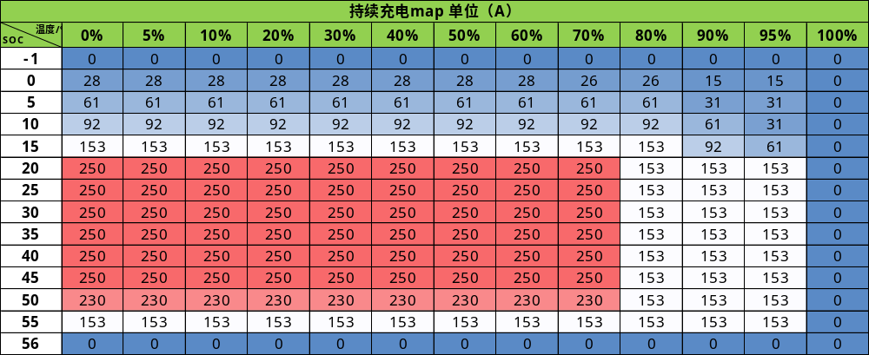
- 电池持续系统放电map
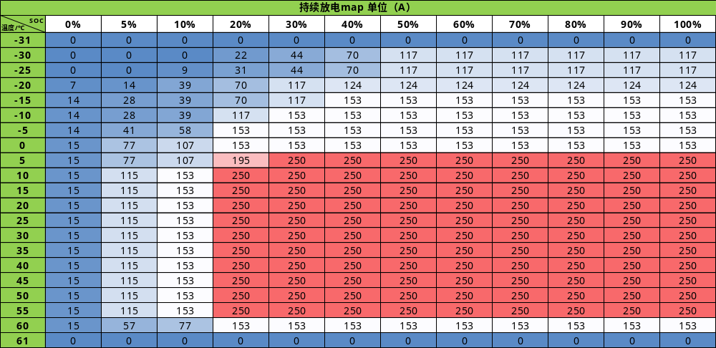
- 电池系统脉冲充电map
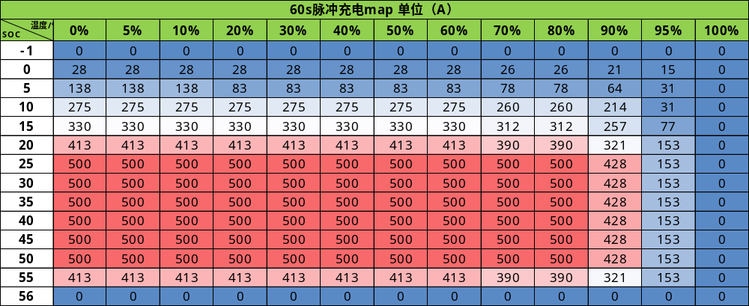
- 电池系统脉冲放电map
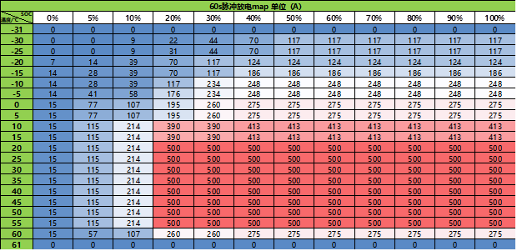
- 外接充电快充MAP表
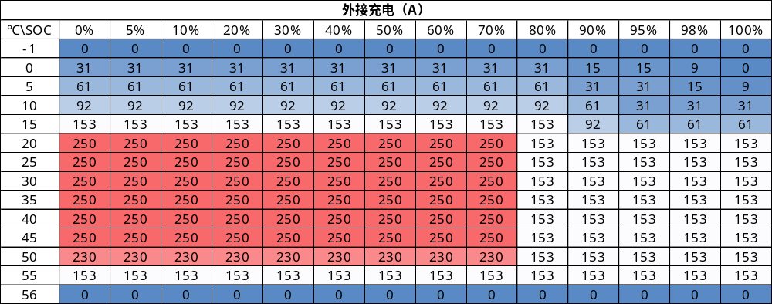
5.3电气系统架构要求：
5.3.1 电路保护：电池组主串联回路须内置快速熔断器，以保证电源系统发生短路时可断开主电路。
5.3.2系统电气原理图
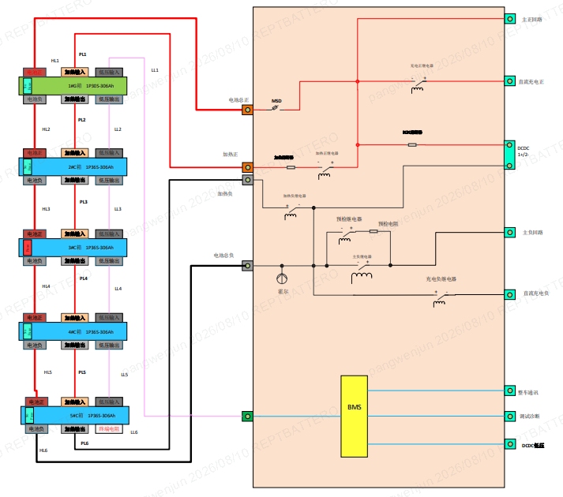
功能说明：该项目DCDC不带自唤醒监控功能。
5.3.3 BMS供电要求
BMS的工作模式为“整车+常电”，BMS由整车蓄电池供24V常电，行车时，BMS由keyon（24V）唤醒，开始进入工作模式，充电时，充电桩12V或者24V作为BMS唤醒信号，且直流充电正负继电器的控制均由整车蓄电池作为供电源。
5.4高压盒要求
5.4.1电气架构
5.4.2结构要求
动力电池高压箱需进行电泳处理，满足车辆盐雾腐蚀、流动混合汽车腐蚀、化学腐蚀等环境冲击要求（参照GBT28046.1相关要求）。
接线盒外形如下：
附图
5.4.3 高压箱连接器清单
序号 | 名称 | 兰钧端规格型号 | 数量 | 单位 | 供应商 | 线束端规格
1 | MSD插头 | 品牌：领越  型号：MSD06SL-630H-RA014 | 1 | PCS | 领越
2 | MSD插座 | 品牌：领越  型号：MSD02L-630H-RA013 | 1 | PCS | 领越
3 | 主回路正  连接器插座 | 品牌：顺科  型号：510322800-00（橙色右）  端子：SC50-10 | 1 | PCS | 顺科 | SC50-10
4 | 主回路负  连接器插座 | 品牌：顺科  型号：510356800-00（黑色右）  端子：SC95-10 | 1 | PCS | 顺科 | SC50-10
5 | 电池总正  连接器插座 | 品牌：广东顺科  型号：L55-B1758-006（橙色）  端子：SC70-10 | 1 | PCS | 顺科 | SC70-10
6 | 电池总负  连接器插座 | 品牌：顺科  型号：L55-B1758-005（黑色）  端子：SC70-10 | 1 | PCS | 顺科 | SC70-10
7 | 充电正  连接器插座 | 品牌：广东顺科  型号：L55-B1758-006（橙色）  端子：SC70-10 | 1 | PCS | 顺科 | SC70-10
8 | 充电负  连接器插座 | 品牌：领越  型号：L55-B1758-005（黑色）  端子：SC70-10 | 1 | PCS | 顺科 | SC70-10
9 | 加热正  连接器插座 | 品牌：瑞可达  型号：REX-1ZBS-2.5-A | 1 | PCS | 瑞可达 | 2.5mm²屏蔽线
10 | 加热负连接器插座 | 品牌：瑞可达  型号：REX-1ZAS-2.5-A | 1 | PCS | 瑞可达 | 2.5mm²屏蔽线
11 | DCDC高压插座 | 品牌：领先  型号：L55-BT6009-09SX | 1 | PCS | 领先 | 2.5mm²屏蔽线
12 | DCDC高压插头 | 品牌：领先  型号：L55-BT0022-09PX | 2 | PCS | 领先 | 2.5mm²屏蔽线
13 | DCDC低压插座 | 品牌：领先  型号：L52-STP063-12S-W | 1 | PCS | 领先
14 | DCDC低压插头 | 品牌：领先  型号：L52-STP083-12P-W | 2 | PCS | 领先
15 | 内部通讯插座 | 莫仕：47725-9030  端子：33000-1002/33012-3002  盲堵：34345-0001/34345-4001 | 1 | PCS | 安费诺 | 莫仕：1600746008  端子：33000-1002/33012-3002  盲堵：34345-0001/34345-4001
16 | 调试口 | 品牌：天海1540101  端子：0148801（0.35-0.5mm²）天海  盲堵：PP1540214/天海 | 1 | PCS | 天海 | 天海：1540201  端子：0148901（  0.35-0.5mm²）天海  盲堵：PP1540214/天海
17 | 整车通讯插座 | 品牌：安费诺  型号：HC08B-P32RS  端子：HCTM12104（22-20AWG）  HCTM21504（18-16AWG）/AMP  盲堵：AC-CP000383（16#）  AC-CP000382（20#）/AMP | 1 | PCS | 安费诺 | 品牌：安费诺  型号：HC18B-S32  端子：HCTM12104（22-20AWG）  HCTM21504（18-16AWG）/安费诺  盲堵：AC-CP000383（16#）  AC-CP000382（20#）/安费诺

5.4.4高压盒整车低压接口定义
插座型号 |  |  | 品牌：安费诺  型号：HC08B-P32R  端子：HCTM12104（22-20AWG）  HCTM21504（18-16AWG）/AMP  盲堵：AC-CP000383（16#）  AC-CP000382（20#）/AMP
插头型号 |  |  | 品牌：安费诺  型号：HC18B-S32  端子：HCTM12104（22-20AWG）  HCTM21504（18-16AWG）/安费诺  盲堵：AC-CP000383（16#）  AC-CP000382（20#）/安费诺
引脚号 | 线号 | 说明（信号类型） | 线径(mm2) | 功能定义 | 备注
PIN1 | ON档唤醒 | 信号 | 0.5 | 行车唤醒信号
PIN2 | 充电CAN_L | 通讯 | 0.5 | 直流充电：充电CAN低
PIN3 | 预留整车CAN_L | 通讯 | 0.5 | 可接120Ω电阻 | 预留
PIN4 | A+ | 信号 | 0.5 | 直流充电时，充电机提供12V或24V，唤醒BMS。 | A+
PIN5 | 预留整车CAN_H | 通讯 | 0.5 | 可接120Ω电阻 | 预留
PIN6 | 整车CAN_L | 通讯 | 0.5 | 整车CAN低输入 | BMS端无需配置120Ω电阻
PIN7 | / |  |  | 盲堵
PIN8 | / |  |  | 盲堵
PIN9 | / |  |  | 盲堵
PIN10 | / |  |  | 盲堵
PIN11 | 充电CAN2H | 通讯 | 0.5 | 直流充电：充电CAN高
PIN12 | CC2 | 信号 | 0.5 | 国标直流充电枪连接确认信号
PIN13 | / |  |  | 盲堵
PIN14 | 整车24V-/A- | 电源 | 0.75 | 整车铅酸供电地 | 整车24V-
PIN15 | 整车CAN_H | 通讯 | 0.5 | 整车CAN高输入 | BMS端无需配置120Ω电阻
PIN16 | / |  |  | 盲堵
PIN17 | 整车CAN_H | 通讯 | 0.5 | 整车CAN高输入 | BMS端无需配置120Ω电阻
PIN18 | 整车CAN_L | 通讯 | 0.5 | 整车CAN低输入 | BMS端无需配置120Ω电阻
PIN19 | /
PIN20 | T1+ | 信号 | 0.5 | 国标直流充电枪充电座温度检测1+ | 信号
PIN21 | T1- | 信号 | 0.5 | 国标直流充电枪充电座温度检测1- | 信号
PIN22 | T2+ | 信号 | 0.5 | 国标直流充电枪充电座温度检测2+ | 信号
PIN23 | T2- | 信号 | 0.5 | 国标直流充电枪充电座温度检测T2- | 信号
PIN24 | / |  |  | 盲堵
PIN25 | / |  |  | 盲堵
PIN26 | 整车24V+ | 电源 | 0.75 | 整车铅酸供电正

高压盒调试诊断接口定义
插座型号（设备端） |  |  | 天海：1540101  端子：0148801（0.35-0.5mm²）天海  盲堵：PP1540214/天海
插头型号（线束端） |  |  | 天海：1540201  端子：0148901（0.35-0.5mm²）天海  盲堵：PP1540214/天海
引脚号 | 线号 | 说明（信号类型） | 线径/mm² | 功能定义 | 备注
PIN1 | 1 | VCU_CANL | 0.5 mm² | 整车CANL
PIN2 | 2 | / | / | /
PIN3 | 3 | D_CANL | 0.5 mm² | 调试CANL
PIN4 | 4 | / | / | /
PIN5 | 5 | / | / | /
PIN6 | 6 | 充电CANL | 0.5 mm² | 充电CANL
PIN7 | 7 | VCU_CANH | 0.5 mm² | 整车CANH
PIN8 | 8 | / | / | /
PIN9 | 9 | D_CANH | 0.5 mm² | 调试CANH
PIN10 | 10 | / | / | /
PIN11 | 11 | / | / | /
PIN12 | 12 | 充电CANH | 0.5 mm² | 充电CANH

高压盒内网通讯接口定义
插座型号（设备端） |  |  | 莫仕：47725-9030  端子：33000-1002/33012-3002  盲堵：34345-0001/34345-4001
插头型号（线束端） |  |  | 莫仕：160074-6008  端子：33000-1002/33012-3002  盲堵：34345-0001/34345-4001
引脚号 | 线号 | 说明  （信号类型） | 线径/mm² | 功能定义 | 备注
PIN1 | 1 | BMU-24V+ | 0.75mm² | BMS从机供电正
PIN2 | 2 | 唤醒 | 0.5mm² | BMS从机唤醒
PIN3 | 3 | / | / | / | /
PIN4 | 4 | / | / | / | /
PIN5 | 5 | INT-CANH | 0.5mm² | BMS内部CANH | 末箱带120Ω终端电阻
PIN6 | 6 | INT-CANL | 0.5mm² | BMS内部CANL | 末箱带120Ω终端电阻
PIN7 | 7 | / | / | / | /
PIN8 | 8 | / | / | / | /
PIN9 | 9 | / | / | / | /
PIN10 | 10 | / | / | / | /
PIN11 | 11 | INT-CANG | 0.5mm² | BMS内部CANG
PIN12 | 12 | BMU-24V- | 0.75mm² | BMS从机供电负

5.4.5 液冷接插件接口定义
电池包水冷接口尺寸图
备注：水冷接口在电池包上左右侧各1个，为左进右出。
5.4.6 水冷转接管
弯头水冷转接管图纸见图8，使用2个/箱，乙方物料号：B-L-00007324。
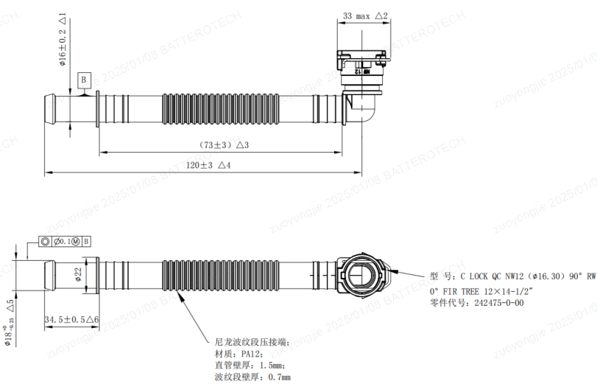
图8 转接管图纸
5.5电池箱要求
5.5.1电气架构
- 电箱内都包含MSD，MSD分为带保险与不带保险两种，3#电箱MSD带保险，其余电箱不带，详见系统电气原理图。
电箱高、低压接口信息如下：
序号 | 接口名称 |  | 型号 | 接口定义/说明 | 备注
1 | 高压插件（正极） |  | 瑞可达：REQ4-70P-OR-A  接线端子：7.731.180052.06  屏蔽内压筒：7.070.180134.01  屏蔽外压筒：7.070.193001.01 | 电池箱高压正极（70mm²屏蔽线） | 端子：SC70-10
2 | 高压插件（负极） |  | 瑞可达：REQ4-70P-BK-A  接线端子：7.731.180052.06  屏蔽内压筒：7.070.180134.01  屏蔽外压筒：7.070.193001.01 | 电池箱高压负极（70mm²屏蔽线） | 端子：SC 70-10
3 | 通讯输入 |  |  |  | 2.5方
4 | 通讯输出 |  |  |  | 2.5方
5 | 低压通讯插件1 |  | 瑞可达  输入插头：RS4-K12TY-AH-A (黑色)  插头插孔：7.746.601001R（0.5~0.75方）  插头堵头：8.070.601003R  插头防尘盖：R8.934.601001  输入插座：RS4-J12ZY-AH-A (黑色)  插座插针：7.744.601001.06R（0.5方）  插座插针：7.744.601003.01R（0.75方）  插座堵头：8.070.601001R  插座防尘盖：R8.934.601002 | PIN1：24V+  PIN2：唤醒  PIN3：NC  PIN4：NC  PIN5：CAN_H 双绞  PIN6：CAN_L 双绞  PIN7：NC  PIN8：NC  PIN9：NC  PIN10：NC  PIN11：CAN_G  PIN12：24V-
5 | 低压通讯插件2 |  | 瑞可达  输出插头：RS4-K12TY-DW-A (灰色)  插头插孔：7.746.601001R（0.5~0.75方）  插头堵头：8.070.601003R  插头防尘盖：R8.934.601001  输出插座：RS4-J12ZY-DW-A (灰色)  插座插针：7.744.601001.06R（0.5方）  插座插针：7.744.601003.01R（0.75方）  插座堵头：8.070.601001R  插座防尘盖：R8.934.601002 | PIN1：24V+  PIN2：唤醒  PIN3：NC  PIN4：R+预留  PIN5：CAN_H 双绞  PIN6：CAN_L 双绞  PIN7：NC  PIN8：NC  PIN9：NC  PIN10：R-预留  PIN11：CAN_G  PIN12：24V-
6 | 手动维修开关 |  | 瑞可达  插座：RC-MSD2-Z-H-C  带FUSE插头：RC-MSD2-630A/750V-C  不带FUSE插头：RC-MSD2-A | /
7 | 液冷循环接头 |  | 具体尺寸件5.4章节 水冷转接管图纸 | 标准水冷转接管
8 | 箱体固定 |  | 通孔Ф14/螺纹孔M12 | 锁紧扭力80±3 N﹒m
9 | 高压接线盒 | 盖板固定 | M4 | 锁紧扭力(2 ~2.5) N﹒m
9 | 高压接线盒 | 格兰头 | M32 | 锁紧扭力(6 ~8) N﹒m
9 | 高压接线盒 | 高压接线 | M10 | 锁紧扭力(20~22) N﹒m
注：电池总负总正插件做线工艺接线器使用说明书。
- 电箱外壳与整车地等电位连接。
- 电箱外形、安装尺寸、接口布置如下：
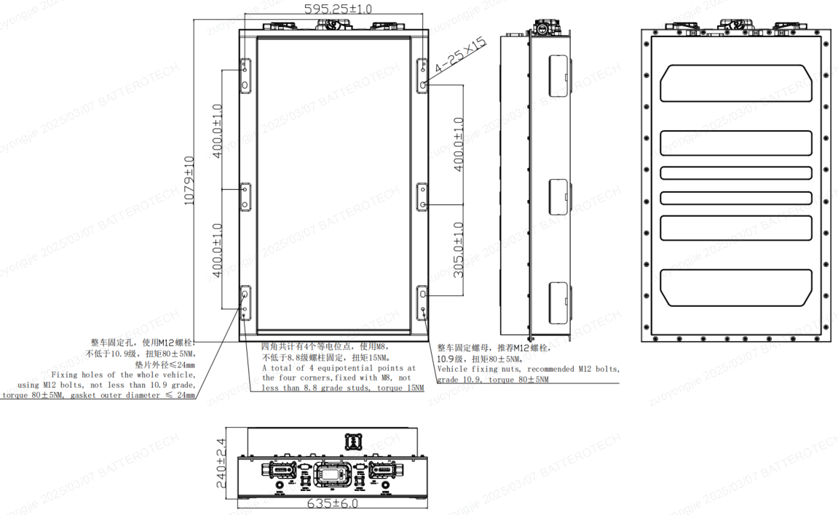
C306箱总成外形2D图
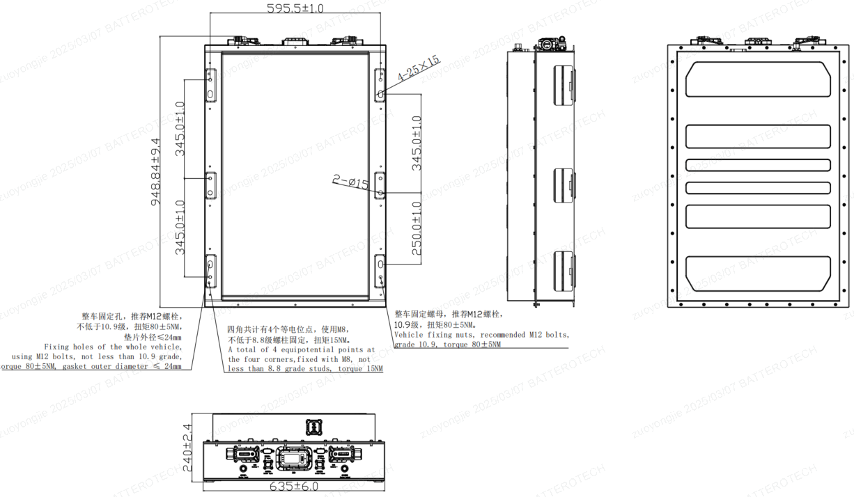
G306箱总成外形2D图
- 电箱（输出级左正右负，70方）
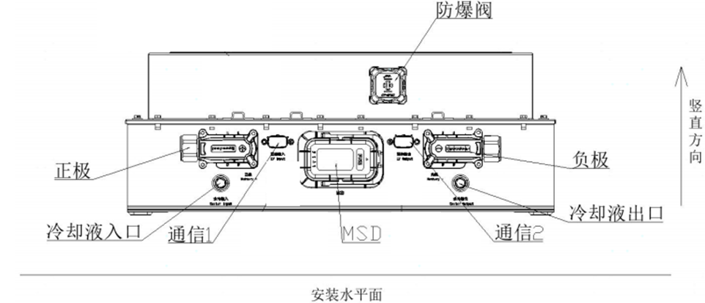
- 增加电箱绝缘耐压性能要求：绝缘阻值≥100MΩ@1000VDV，60s；漏电流值≤1mA@2236VDC，60s
5.6线束要求
- 电池箱体之间高压连接线采用铜芯电缆线，线束外套不开口橙色阻燃波纹管；低压线束外包黑色波纹管低压连接线束中子网及与整车CAN通讯连接线须采用双绞屏蔽线，外套黑色波纹管。
- 端子与高压电线连接应牢固，在规定的拉力下不应损伤和脱开，其拉力值应不小于表1的规定。
表1 拉力值
导体标称截面积mm² | 拉力值 N
2.5 | 200
16 | 1500
35 | 2500
50 | 3000
70 | 3350
- 端子与高压电线连接处的电压降应不大于表2的规定。
表2 电压降
导体标称截面积mm² | 试验电流A | 电压降mV
2.5 | 30 | 16
16 | 60 | 15
35 | 80 | 20
50 | 90 | 23
70 | 100 | 25
- 电源系统内部所有高低压线束均需固定，高低压线束分开走线，且内部所有高低压线束在与硬物接触的地方必须加绝缘耐摩擦的防护套。
- 线束阻燃性能满足水平燃烧达到HB级，垂直燃烧达到V-0级。
- 线束绝缘耐压性能要求：绝缘电阻要求：≥500MΩ@1000VDC，60s；耐电压要求：施加电压3600VDC，60s，漏电流≤1mA。
- 波纹管外径22±0.5mm(50mm²)/25±0.5mm(70mm²)/30±0.5mm(95mm²)，波纹管颜色满足RAL2003，在车辆质保期两年内不出现明显褪色现象；高压线在某些位置需要做固定点标记，避免与周边件干涉和保证线束装配一致性（视具体线束而定）。
- 增加高压线束载流能力：
高压电缆规格/mm² | 载流能力/A
50 | 250
70 | 280
95 | 320
备注：70mm²常规载流能力280A，如要达到300A需特殊定制。
5.7电池管理系统技术要求
5.7.1功能要求
序号 | 功能分类 | 功能 | 说明
1 | 电池状态监测 | 电池单体电压监测 | 实时监控单体电压值
2 | 电池状态监测 | 电池总电压监测 | 实时监控系统总电压值
3 | 电池状态监测 | 充放电电流监测 | 监控电池组充放电电流
4 | 电池状态监测 | 充电插座温度检测 | 监控充电座温度
5 | 电池状态监测 | 电池温度监测 | 监控电池模组温度
6 | 电池状态监测 | 绝缘电阻监测 | 监测动力电池对车身绝缘电阻值  （由乙方负责配置绝缘检测功能）
7 | 电池状态监测 | 其他信号监测 | 监测其他高低电平信号
8 | 电池状态分析 | SOC估算 | 精确计算动力电池剩余荷电值
9 | 控制功能 | 继电器控制 | 对充电、放电等继电器进行控制
10 | 能量管理 | 电池充、放电功率控制管理 | 根据牵引系统要求和电池状态进行充放电控制
11 | 能量管理 | 均衡功能 | 被动均衡
12 | 电池安全保护 | 故障诊断及处理 | 根据故障定义判断故障等级及采取相应措施
13 | 电池安全保护 | HVIL高压互锁回路检测 | 提供一路HVIL高压互锁回路检测功能
14 | 信息管理 | CAN通信 | 符合整车CAN通讯协议要求，CAN线应为双绞线
15 | 信息管理 | 诊断、标定及程序更新功能
5.7.2故障报警及处理措施
故障报警及处理措施按照故障列表执行。
5.7.3 CAN通信要求
5.7.3.1 CAN通信硬件要求
a) 整车CAN通信硬件要求
整车与电池系统之间的CAN通信网络在BMS端不需要120Ω终端电阻（多预留一路整车CAN引出到外部），绝缘检测由BMS实现； BMS供电方式为整车+常电。
b) 直流充电CAN通信硬件要求
直流充电CAN通信网络在BMS端需要120Ω终端电阻。
5.7.3.2 CAN通信协议要求
- BMS与整车控制器CAN通信协议
BMS与整车控制器之间的CAN通信协议照双方确认执行，通讯速率为250kbps。
b) BMS与直流充电机CAN通信协议
BMS与直流充电机CAN通信协议采用GB/T 27930-2015。
5.7.4 热管理策略
- 冷却方案
电池系统冷却采用集成热管理方案加热采用 自然冷却 。
- 加热方案
电池系统冷却采用集成热管理方案加热采用 加热膜 加热。加热策略如下：
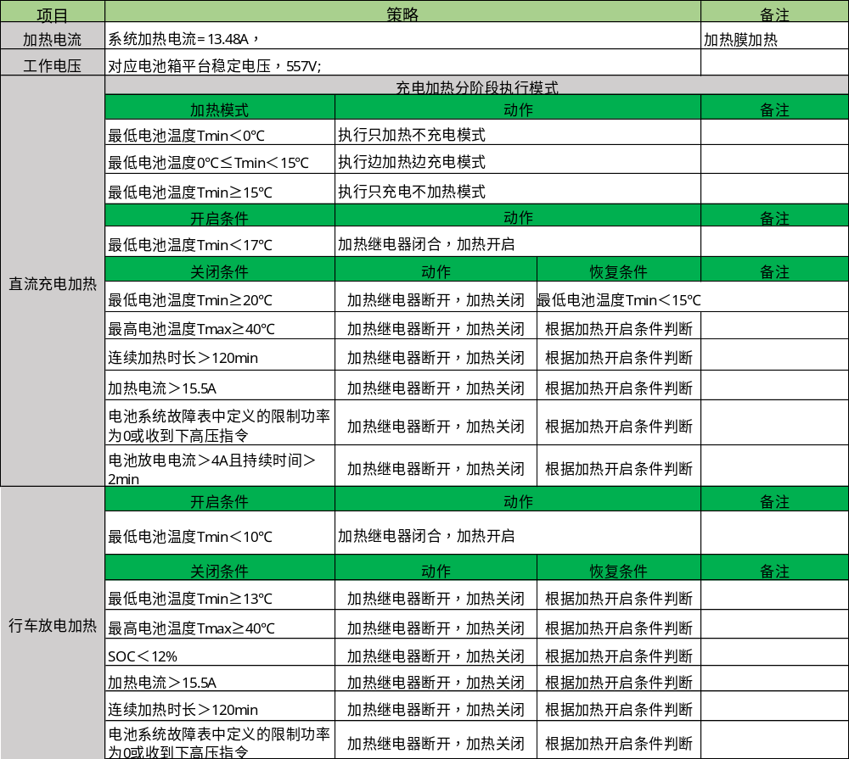
5.7.5上、下电控制策略
TBD
5.7.6 充电控制策略
符合《GB/T 27930-2015》标准的要求。
6、外观、标识、质量要求
6.1外观要求
电池箱、高压箱上须贴有铭牌、高压危险警告标识，正、负极柱端须贴有明显正负极标识。外壳应无锈蚀、霉斑、镀层脱落、划痕、毛刺、开裂、变形、塑料起泡等现象；各结构与控制件应安装正确，完整， 连接可靠，无松动，无机械损伤。电池单体无漏液、鼓包、表面无锈蚀、霉斑等现象。若有冷却系统则冷却系统管路表面光洁平整，无划伤、裂纹、气泡、凸凹不平、疙窝、脱层、重皮、拧劲、泛白、缺肉等影响外观及使用性能的缺陷。
6.2标识要求
高压标识应满足《GB 18384电动汽车安全要求》的要求；电池箱编号标识应按照电池系统电气原理图进行电池箱编号；高低压连接器对应的插头和插座应有匹配的标识，进行标识防错。
7、铭牌要求
7.1电箱铭牌（以实际铭牌为准）
- C306铭牌内容如下表：
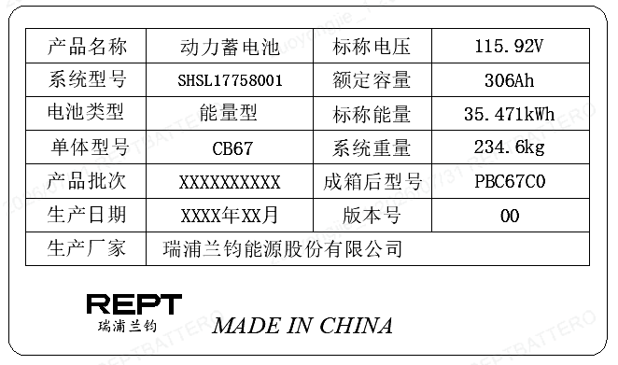
- G306铭牌内容如下表：
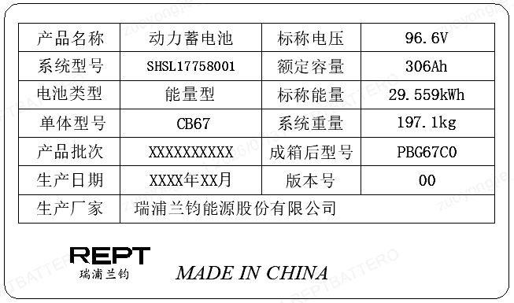
- 铭牌材质：PET。
7.2高压盒铭牌（以实际铭牌为准）
- 铭牌内容如下表：
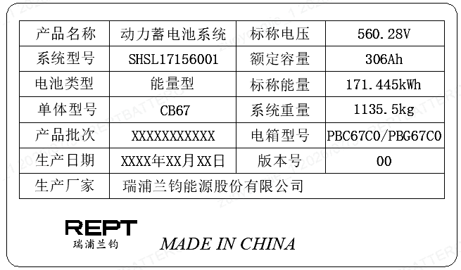
- 铭牌材质：PET。
8、禁用物质要求
物质（材料）禁用要求：
序号 | 物质（材料）类别 | 是否禁用（不禁用应说明包含该物质的零件或位置）
1 | 石棉 | 是
9、包装要求
- 包装必须牢固可靠，包装箱应标有“小心轻放”、“防潮”等字样；
- 产品包装应能防止在运输时受潮和损坏。
10、运输要求
- 在运输过程中应小心轻放，避免碰撞和敲击，严禁与酸碱等腐蚀物品放在一起；
- 箱内零部件必须可靠固定，并符合公路运输要求。
11、易损件说明
部分元器件因为自身材料特性、寿命衰减机理限制，其寿命特性无法保证与整套电池系统的设计寿命同步；同时其寿命可靠性易受外部环境工况、使用维护习惯等因素影响，经可靠性寿命分析后将其定义为电池系统中的易损件，详细质保条款参见售后服务协议及供货销售合同。
序号 | 零部件名称
1 | 手动维护开关
2 | 继电器
3 | 保险丝
12、零部件开发清单
乙方按甲方提出的设计要求为甲方设计开发，具体零部件开发清单见下表：
产品名称 | 产品型号 | 甲方物料号 | 乙方物料号
电池系统 |  |  | B-B-00307810
附件一
序号 | 甲方  零部件号 | 乙方  零部件号 | 零部件名称 | 单位 | 单车  数量 | 备注
1 | / |  | 标准C箱（LFP306Ah） | PCS | 4 | 1P36S，带MSD头
2 |  |  | 标准G箱（LFP306Ah） | PCS | 1 | 1P30S，带MSD头
3 | / | B-D-00307811 | 动力电池_高压盒 | PCS | 1
4 | / |  | 高压线束 | 套 | 1 | 长度以邮件输入为准
5 | / |  | 低压线束 | 套 | 1 | 长度以邮件输入为准；  含终端电阻1个
6 | /

13、未尽事宜双方另行协商

甲方：XX有限公司 乙方：瑞浦兰钧能源股份有限公司

编制： 编制：
审核： 审核：
批准： 批准：

日期： 年 月 日 日期： 年 月 日

